RAPPORT DE PROJET
Détection de Maladies des Cultures
par Deep Learning et Transfer Learning (ResNet50)

Dataset : PlantVillage — 38 classes
Architecture : ResNet50 (Transfer Learning, ImageNet)
Environnement : Google Colab (GPU)

Master Intelligence Artificielle
FSBM — Université Hassan II de Casablanca
Casablanca, 2026

1. Contexte et Objectif
La détection précoce des maladies des plantes est un enjeu majeur pour l'agriculture moderne, permettant d'optimiser les rendements et de limiter l'usage de pesticides. L'objectif de ce projet est de développer un modèle d'Intelligence Artificielle basé sur le Deep Learning capable d'identifier automatiquement diverses maladies à partir de photos de feuilles de plantes.

2. Données Utilisées
Ce projet s'appuie sur le dataset public PlantVillage, un standard dans la communauté pour l'analyse visuelle des feuilles.
- Nombre de classes : 38 classes (comprenant différentes paires de type de plante / maladie, ainsi que des feuilles saines).
- Prétraitement et Data Augmentation : afin d'améliorer la robustesse du modèle (réduction de l'overfitting), le jeu d'entraînement bénéficie de techniques de data augmentation (Random Resized Crop, Random Horizontal Flip, Color Jitter). Les images sont redimensionnées et normalisées selon les standards ImageNet.
- Répartition : le jeu de données est divisé en trois sous-ensembles : 80 % pour l'entraînement, 10 % pour la validation et 10 % pour le test.

2.1 Répartition des images par classe
Le graphique ci-dessous illustre le déséquilibre du dataset : certaines classes comme « Orange — Huanglongbing » ou « Soybean — healthy » comptent plus de 5 000 images, tandis que d'autres, comme « Potato — healthy », n'en comptent qu'une centaine.
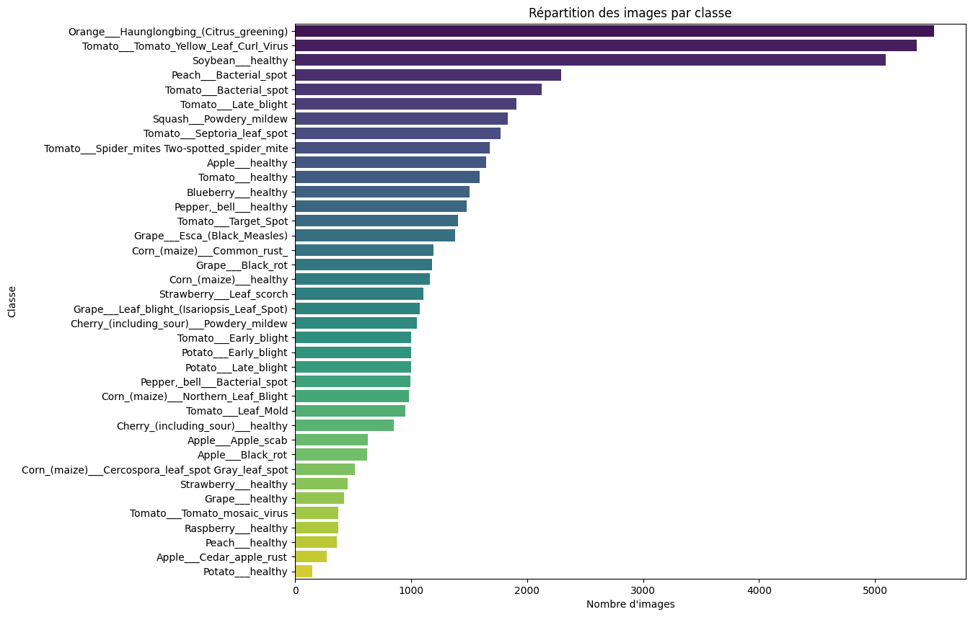
Figure 1 — Répartition du nombre d'images par classe dans le dataset PlantVillage.

2.2 Exemples d'images du dataset
Un échantillon aléatoire d'images annotées permet de visualiser la diversité visuelle des symptômes (taches, décolorations, lésions) selon les classes.
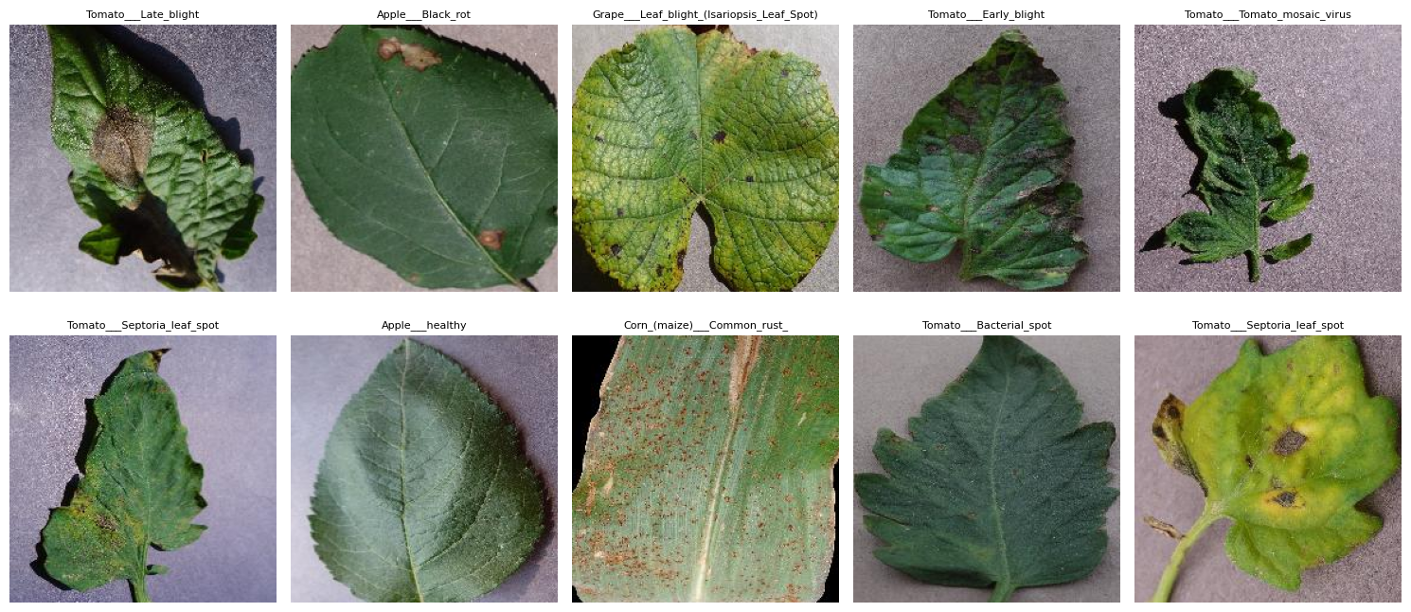
Figure 2 — Échantillon d'images du dataset avec leur étiquette de classe.

3. Architecture du Modèle
L'approche choisie repose sur le Transfer Learning (apprentissage par transfert) à l'aide de l'architecture ResNet50.
- Pré-entraînement : le modèle est initialement pré-entraîné sur le vaste jeu de données ImageNet, ce qui lui permet de reconnaître de nombreuses caractéristiques visuelles (bords, textures, formes).
- Adaptation : les couches extractrices de caractéristiques du modèle ResNet50 sont « gelées » (frozen). Seule la couche de classification finale (Fully Connected layer) est remplacée pour s'adapter spécifiquement à nos 38 classes.
- Hyperparamètres : le modèle s'entraîne avec un batch size de 32, sur 10 époques, avec l'optimiseur Adam et un learning rate de 0.001.

3.1 Synthèse des hyperparamètres
Paramètre | Valeur
Architecture | ResNet50 (pré-entraîné ImageNet)
Couches gelées | Toutes sauf la couche FC finale
Nombre de classes en sortie | 38
Batch size | 32
Nombre d'époques | 10
Optimiseur | Adam
Learning rate | 0.001
Fonction de perte | CrossEntropyLoss
Matériel d'entraînement | GPU (Google Colab — CUDA)

4. Améliorations Apportées
Le code original a été revu et optimisé sur les points suivants :
- Évaluation sur le set de validation : la boucle d'entraînement a été enrichie pour calculer et afficher non seulement les performances sur les données d'entraînement, mais aussi sur les données de validation à chaque époque.
- Sauvegarde du meilleur modèle (Model Checkpointing) : le code surveille désormais l'accuracy de validation. À la fin de l'entraînement, les poids du modèle restitués sont ceux qui ont obtenu la meilleure performance sur la validation, prévenant ainsi toute dégradation due à l'overfitting sur les dernières époques.
- Rapport de classification : une analyse plus fine a été ajoutée. Lors de l'évaluation sur le test set, en plus de la matrice de confusion, un classification_report (Scikit-Learn) est généré pour fournir la précision, le rappel et le score F1 pour chacune des 38 classes.

5. Exécution et Résultats
- Environnement : conçu pour s'exécuter dans un environnement type Google Colab (avec accélération GPU).
- Déploiement : le modèle entraîné est exporté sous la forme du fichier plant_resnet50_v1.pth (poids du réseau) pour pouvoir être chargé ultérieurement dans une application web ou mobile d'inférence.

5.1 Évolution de l'entraînement
Le tableau ci-dessous présente l'évolution de la perte (loss) et de l'accuracy sur le jeu d'entraînement au fil des 10 époques. On observe une convergence rapide et stable du modèle, avec une accuracy d'entraînement dépassant 98 % dès la 6e époque.
Époque | Loss (entraînement) | Accuracy (entraînement)
1 | 0.6103 | 87.43 %
2 | 0.1883 | 95.70 %
3 | 0.1280 | 96.91 %
4 | 0.0988 | 97.54 %
5 | 0.0812 | 97.91 %
6 | 0.0691 | 98.21 %
7 | 0.0600 | 98.43 %
8 | 0.0538 | 98.59 %
9 | 0.0477 | 98.74 %
10 | 0.0424 | 98.88 %

5.2 Matrice de confusion (jeu de test)
La matrice de confusion ci-dessous, calculée sur le jeu de test, montre une diagonale très marquée : le modèle classe correctement la grande majorité des échantillons pour les 38 classes. Les rares confusions se concentrent principalement entre maladies de symptômes visuellement proches (ex. taches foliaires).
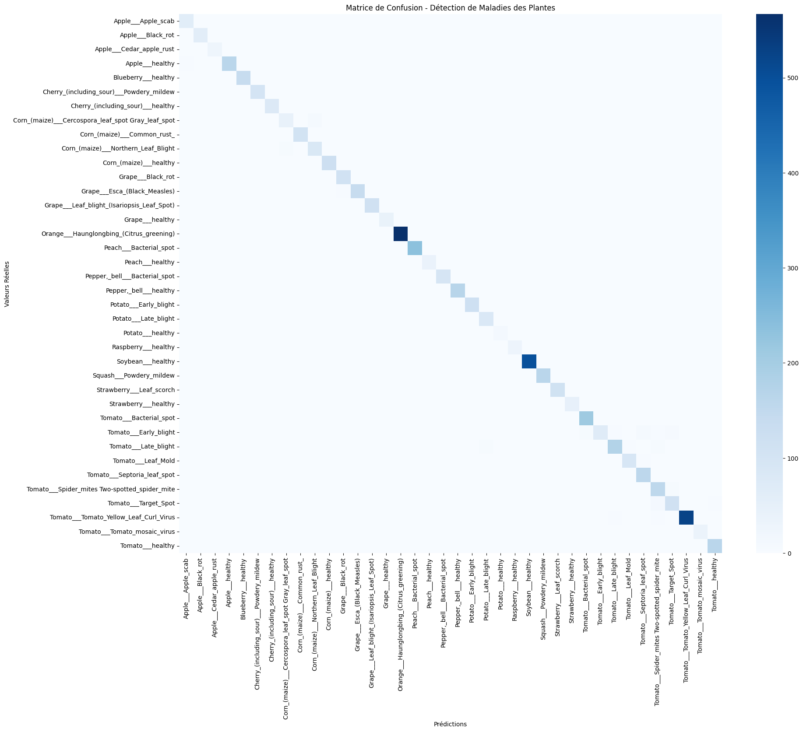
Figure 3 — Matrice de confusion du modèle sur le jeu de test (38 classes).

5.3 Principales confusions observées
L'analyse des erreurs les plus fréquentes met en évidence des confusions cohérentes avec la similarité visuelle des symptômes (taches brunes, nécroses, mouchetures), notamment au sein de la classe Tomato et entre certaines maladies du maïs.
# | Classe réelle | Classe prédite (erreur) | Occurrences
1 | Tomato — Target Spot | Tomato — Spider mites (tétranyque) | 13
2 | Corn (maize) — Cercospora / Gray leaf spot | Corn (maize) — Northern Leaf Blight | 10
3 | Tomato — Early blight | Tomato — Septoria leaf spot | 9
4 | Tomato — Early blight | Tomato — Target Spot | 7
5 | Tomato — Late blight | Tomato — Spider mites (tétranyque) | 6

5.4 Synthèse des performances
Indicateur | Valeur
Accuracy finale (entraînement, époque 10) | 98,88 %
Loss finale (entraînement, époque 10) | 0,0424
Nombre de classes évaluées | 38
Métriques de test calculées | Précision, rappel, F1-score (par classe) + matrice de confusion

6. Conclusion et Perspectives
Ce projet démontre l'efficacité du Transfer Learning avec ResNet50 pour la classification de maladies des plantes à partir d'images de feuilles. Avec une accuracy d'entraînement proche de 99 % et une diagonale de confusion nette sur le jeu de test, le modèle constitue une base solide pour une application de diagnostic agricole automatisé.
Plusieurs axes d'amélioration pourraient être explorés pour la suite du projet :
- Dégeler progressivement les dernières couches convolutives de ResNet50 (fine-tuning) pour affiner davantage les performances.
- Enrichir la data augmentation pour réduire les confusions entre classes visuellement proches (ex. Tomato Early blight / Septoria leaf spot).
- Rééquilibrer le dataset (sur- ou sous-échantillonnage) pour les classes minoritaires comme Potato — healthy.
- Déployer le modèle (fichier plant_resnet50_v1.pth) dans une application mobile ou web afin de permettre un diagnostic en temps réel sur le terrain.

